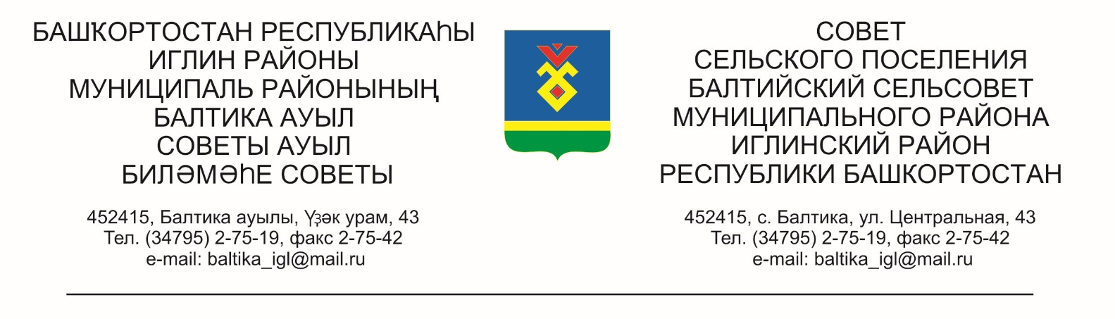
КАРАР РЕШЕНИЕ

« » 2025 й. № « » 2025 г.

О принятии в муниципальную собственность сельского поселения Балтийский сельсовет муниципального района Иглинский район Республики Башкортостан движимого имущества

В соответствии со статьей 15 Федерального закона № 131-ФЗ от 06.10.2003г. «Об общих принципах организации местного самоуправления в Российской Федерации», Устава сельского поселения Балтийский сельсовет муниципального района Иглинский район Республики Башкортостан, на основании Передаточного Акта «О передаче муниципального движимого имущества сельского поселения Красновосходский сельсовет муниципального района Иглинский район Республики Башкортостан в собственность сельского поселения Балтийский сельсовет муниципального района Иглинский район Республики Башкортостан, Совет сельского поселения Балтийский сельсовет муниципального района Иглинский район Республики Башкортостан решил:

1. Принять муниципальное движимое имущество в собственность сельского поселения Балтийский сельсовет муниципального района Иглинский район Республики Башкортостан, согласно приложению.
2. Контроль за исполнением настоящего решения возложить на постоянную комиссию по бюджету, налогам, вопросам муниципальной собственности (председатель комиссии Бычковская О.В.)

Глава сельского поселения И.М. Бугвин

